Дни единых действий
1. В сентябре во всех образовательных организациях Уржумского района прошел Первый День единых действий: I Школьный Праздник Урожая юных садоводов, который организован согласно плана деятельности Кировского регионального отделения Общероссийской общественно-государственной детско-юношеской организации «Российское движение школьников» в рамках направления «Трудовое воспитание и профессиональное самоопределение».
В рамках Праздника Урожая прошли следующие мероприятия:
- ярмарка школьной сельхозпродукции, выставка цветов;
- конкурс художественной самодеятельности, где школьники представляли свои выступления о собранном урожае, учебно-опытной работе;
- конкурс блюд из овощей, выращенных на пришкольном участке;
расширение Сада Победы образовательной организации (посадка участниками Праздника Урожая деревьев и кустарников);
- конкурс рисунков и поделок на тему праздника.

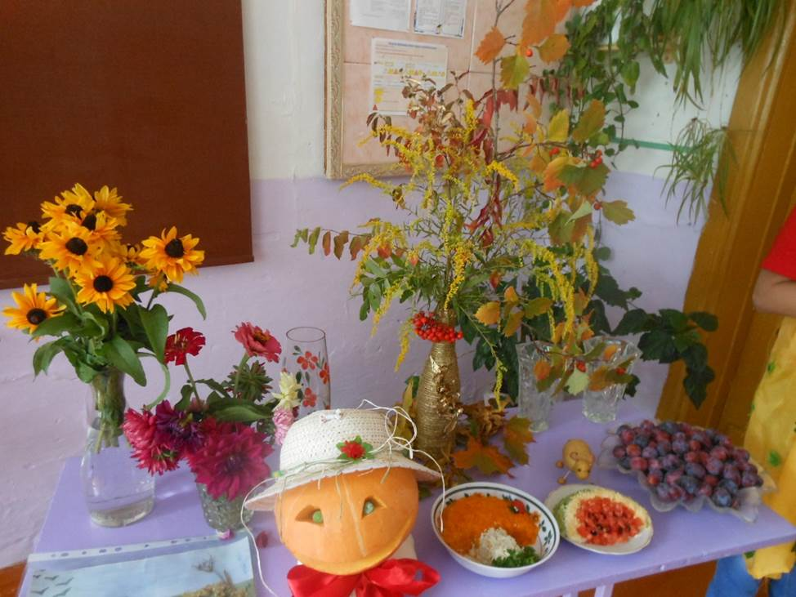
МКОУ ООШ с. Шевнино
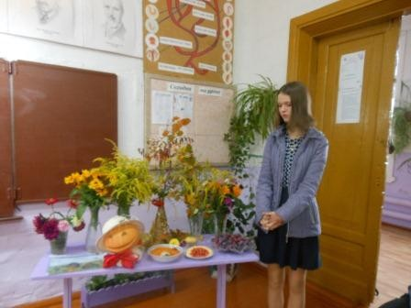
МКОУ ООШ с. Шевнино

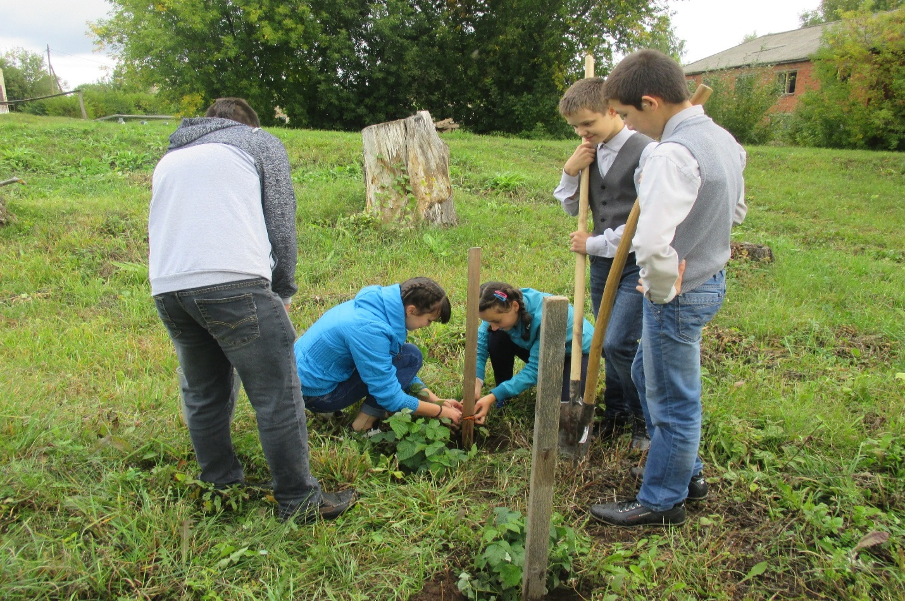
МКОУ ООШ с. Петровского
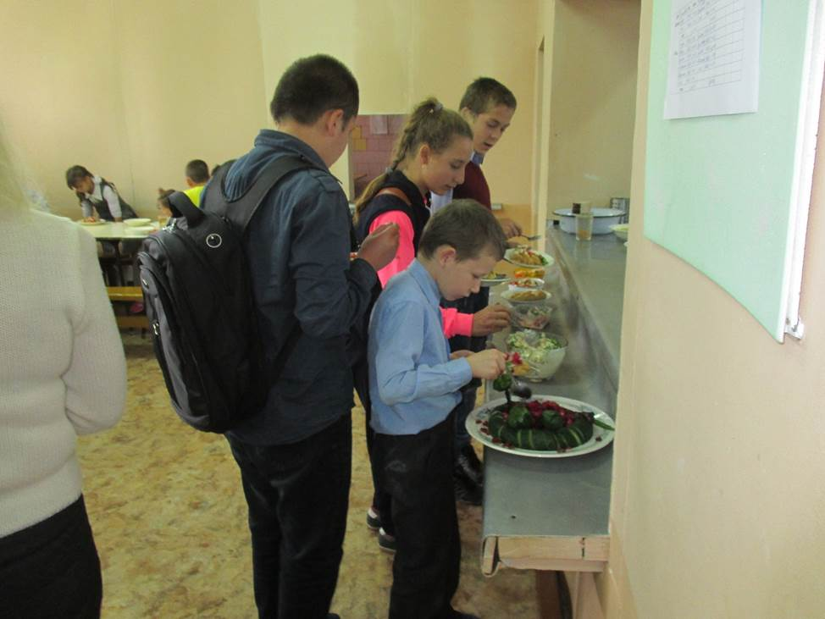
МКОУ ООШ с. Петровского
2. 16 сентября 2016 года делегация Шурминской школы приняла участие на Празднике Урожая юных садоводов, который был организован в средней школе села Бурмакино Кирово – Чепецкого района в соответствии с планом Кировского регионального отделения Общероссийской общественно – государственной детско – юношеской организации «Российское движение школьников» в формате «Дня единых действий». На мероприятие съехались делегации из 19 школ области. В рамках праздника мы приняли участие в ярмарке школьной сельхозпродукции, представили выступлением выращенный урожай на школьном участке, приняли участие в конкурсе блюд (угощали ржаным караваем) и расширении Сада Победы Бурмакинской школы. Все школы были награждены сертификатами участников от депутата Госдумы О.Д. Валенчука. В актовом зале школы прошло торжественное посвящение учащихся в ряды РДШ (Российского движения школьников). Красивые галстуки новым членам РДШ повязали почётные гости, в том числе и Е.А. Белорыбкина, региональный координатор РДШ. В конце праздника все участники мероприятия вышли на улицу и пустили в небо белые шарики.
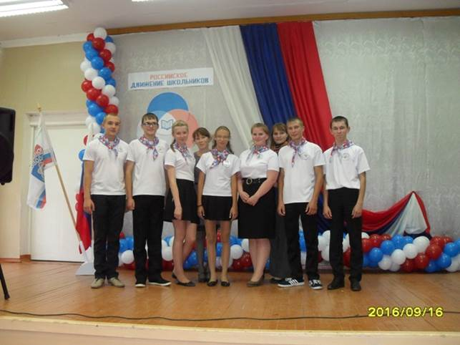

3. В рамках месячника «Трудовое воспитание и профессиональное самоопределение» школьники приняли активное участие в традиционном районном празднике «Каравай ржаной Уржумский». А именно в рамках «каравая» 91 школьник из 15 образовательных организаций представил творческие работы на районную выставку «Праздник хлеба», которая проходила по двум номинациям:
- «Хлеб глазами детей»- поделки из зернового материала;
- «Чудо земли- хлеб» - рисунки на заданную тему.
По итогам конкурса определены победители и призёры.

4. Октябрь встретил Уржумских школьников новыми коллективными делами.
1 октября отмечается Международный день пожилых людей. Школы, участницы Российского движения школьников, активно поддержали Всероссийскую акцию «Молоды душой». Учащиеся вместе с педагогами посетили бабушек и дедушек на дому с поздравлениями и подарками, а также пригласили в школу учителей, находящихся на заслуженном отдыхе, поздравили с наступающим Днём учителя педагогов - ветеранов, отдавших школе не один десяток лет.

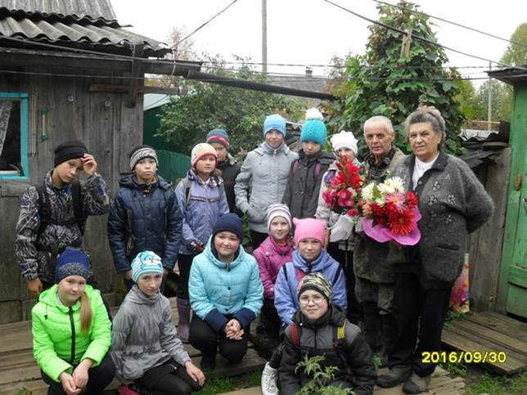

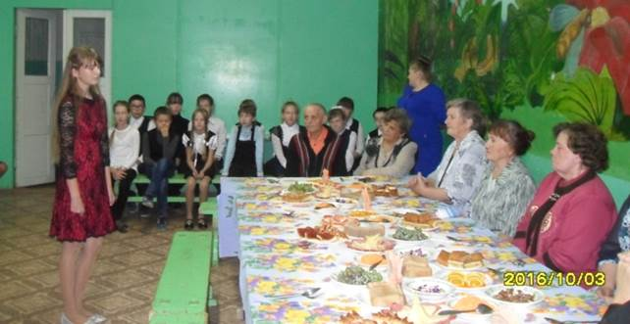
МКОУ СОШ с УИОП с. Шурмы

